QC 분석 (접근 단계: 2이상)

이 장에는 QC (품질 관리)분석 절차가 설명되어 있다.

- 소개

After completing preparation for assay referring Chapter 5 분석 및 기본 운영 준비 장을 참고하여 분석 준비를 마친 후, 아래 설명된 절차에 따라 QC 분석을 실시한다.

Note: QC 분석 운영 중, 외부 컴퓨터로부터 명령 정보를 받을 수 없다.

- QC 분석 목적

QC 분석은 교정곡선의 유효성을 점검하고 품질제어를 위한 QC 샘플을 저장하기 위하여 실행한다. QC 분석은 샘플 결과의 유효성을 확정하기 위하여 필수적이다.

- QC 분석 개요

QC (품질 제어) 샘플은 품질 제어목적으로 특별히 준비된 샘플이다. 권고되는 품질 제어 물질에 관하여 PATHFAST 대리인에게 문의한다.

1) QC 단계
최소 2 단계 검사를 권장한다.
2) QC 분석 시기
１．QC 지정된 시기가 지났을 경우(만약 QC Lockout 기능이 ON설정되었다면)
２．교정기 분석이 실행 된 후
３．사용자가 설정한 진동수(frequency) 일 때
４．샘플 결과에 오류가 의심될 때
５．광학/투약 시스템에 유지.관리를 실시한 후
６．품질 제어 필요 시
3) QC 데이터 유효 시기
QC 데이터의 유효 시기는 사용자 각자가 설정한다. 그 시기가 만료되었는지 여부 점검 시 QC Lockout, 기능이 유용하다. 자세한 사항은 1.3 QC Lockout 기능 장을 참고한다.
- QC 분석 준비

교정기 유효성 점검

- 사용 할 분석 명칭, lot 번호, 시약 카트리지의 만료일을 점검한다 시약 카트리지 lot 번호와 유효일자는 시약카트리지 표면, 카트리지 트레이 혹은 MC ENTRY CARD에서 확인할 수 있다. PATHFAST는 만기일이 지난 시약 카트리지로 분석을 실행할 수 없다.

- [ASSAY/HOME] 화면에서 분석 항목을 선택하여 [CAL/QC EXPIRATION DATES] 화면의 QC 분석을 실행하기 위한 시약 카트리지의 교정기 데이터가 유효한지 점검한다.
CAL/QC EXPIRATION DATES
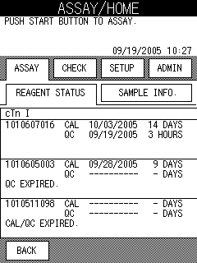

Assay Item

Reagent Lot
Days/Time Left

CAL
QC
Expiration Date

Note: QC Lockout이 꺼져 있으면 QC의 만료일은 나타나지 않는다.

＜CAL & QC의 유효성 점검＞

１. 분석 항목과 lot이 등록된다.
２. 만료되지 않은 CAL 날짜가 나타난다.

■ QC Lockout이 꺼져 있으면 QC 날짜는 나타나지 않는다.

QC 정보 편집

- [ASSAY/HOME] 화면에서 HOME 을 선택하거나 혹은 부제목란에서 ASSAY 버튼을 선택하면 다음과 같은 [ASSAY] 이 나타난다.
ASSAY
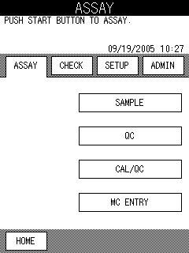

Note: QC Lockout 기능이 활성화 되어 있지 않다면, 위의 버튼은 아래와 같이 바뀐다.
QC => QC/SAMPLE , CAL/QC => CAL/QC/SAMPLE

- [ASSAY] 화면에서 QC 를 선택하면 다음과 같은 화면이 나타난다.
QC INFORMATION
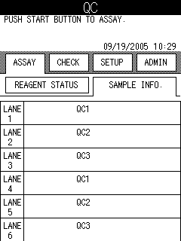

Note: QC Lockout 기능이 활성화 되어 있지 않다면 제목은 QC/SAMPLE 로 나타난다.

- [QC INFORMATION] 화면에서, 각 QC 샘플의 위치는 위와 같이 미리 정해져 있다. 필요하다면, 각 lane의 정보를 수정한다. 수정하기 위하여 lane 숫자를 선택하면 다음과 같은 화면이 나타난다.
.
EDIT QC INFORMATION
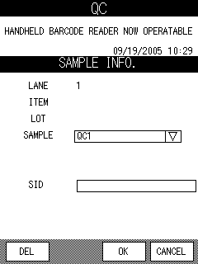

SAMPLE
목록상의 상자 또는 ▽를 선택하여 샘플을 정한다.
QC1 , QC2 , QC3 에서 하나를 선택한다.
■ QC Lockout 기능이 비활성화 되어 있을 때, PATIENT 샘플 또한 유효하다.

SID

QC 샘플의 SID와 환자 샘플의 SID를 입력한다.

● 길이 : 키보드 상의 모든 문자를 사용하여 1 – 20 내의 문자

휴대용 바코드 인식기로 샘플의 바코드를 읽거나 혹은 키보드에 직접 수동 입력한다.
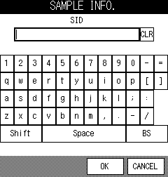
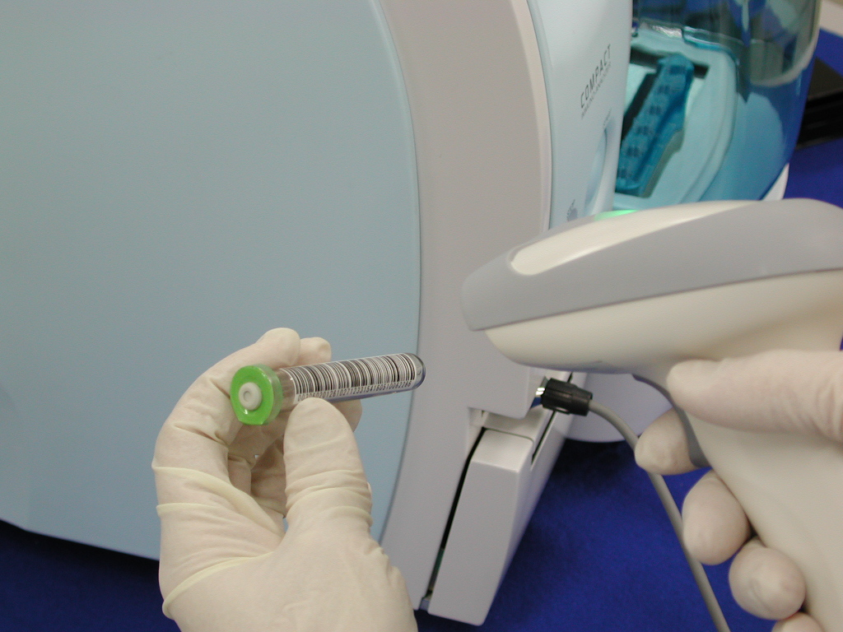

[휴대용 바코드 인식기로 읽음] [키보드 이용]

- 편집을 마치고 [EDIT QC INFORMATION] 화면의 OK 를 선택하여 [QC INFORMATION] 화면으로 돌아간다.

- 필요 시 다른 lane도 3 , 4단계를 반복한다.

- [QC INFORMATION] 화면상의 모든 편집된 정보를 다시 점검한다.
- 장치와 QC 샘플 준비

Tip 폐기 박스 설치 (PATHFAST 폐기 박스)

샘플과 시약을 준비하기 전, Tip 폐기 박스에 사용했던 tip이 남아있는지 확인한다.
필요 시, 박스를 치우고 사용한 tip를 폐기하고 폐기 박스를 다시 설치한다.
Note: 매 20 batch 실행 혹은 매주 단위로 Tip 폐기 박스를 교체한다.
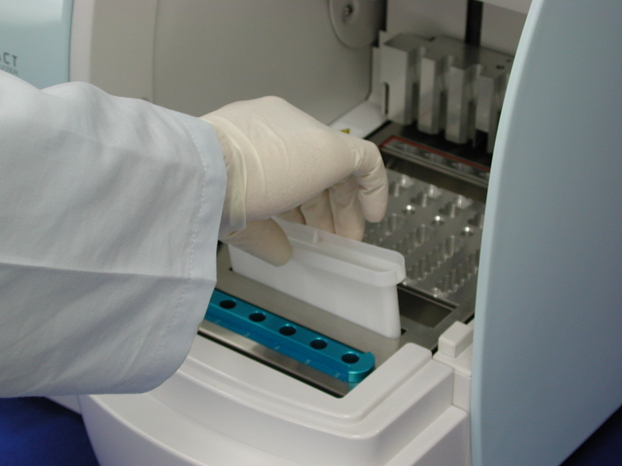

［Tip 폐기 상자 설치］

QC 샘플 준비

QC 샘플 취급 시 일반적인 주의 사항에 따른다.

시약 카트리지 준비 및 PATHFAST 설치

분석 실행을 위한 시약 카트리지 준비 시, 아래와 같은 주의사항을 따른다.
- 다른 시약 혹은 샘플로 인한 오염 방지를 위하여 장갑과 마스크를 착용한다.
- 냉장고에서 시약 카트리지를 꺼낸 후 곧 바로 분석을 실행한다. 장기간 시약 카트리지를 냉동되지 않는 상태로 방치하지 않도록 한다.
- 해당 패키기 삽입 문구에 명시된 주의 사항에 따른다.

- 냉장고에서 시약 카트리지를 꺼낸다. 시약 카트리지 선반 slot에 필요한 시약 카트리지를 삽입하고 제자리에 단단히 밀어서 고정시킨다.

다음 주의사항을 순서에 맞게 실행한다.
- 시약 카트리지 취급시, 카트리지 모서리를 잡도록 하낟. 알루미늄 실과 검출 well 접촉을 피한다. 실과 검출 well 접촉은 잘못된 결과를 일으킬 수 있다.
- Well에 입김을 불면서 타액이 검출 well에 삽입되지 않도록 주의한다. 이것은 잘못된 검사 결과를 가져올 수 있다.
- 바닥에 떨어 뜨린 시약 카트리지는 사용하지 않도록 한다. 이는 잘못된 검사 결과를 가져올 수 있다.
- 검사 전, 평평한 표면 위에 카트리지를 올려 놓고 가볍게 톡톡 쳐서 시약 카트리지의 거품 혹은 알루미늄 실 안쪽 액체를 제거한다.
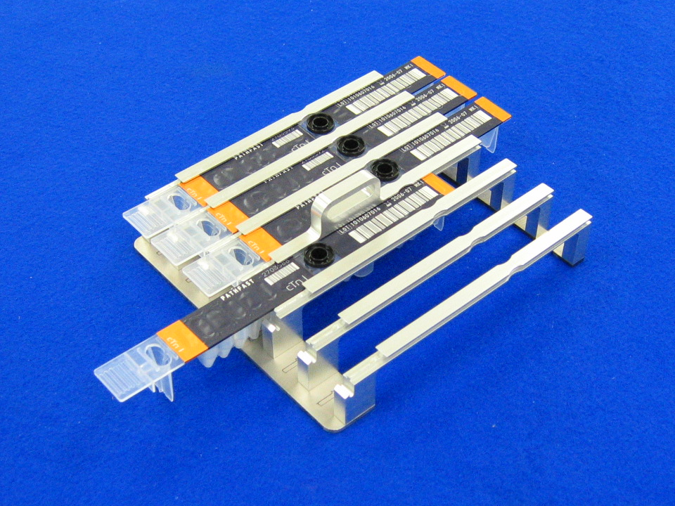

［시약 카트리지 선반에 시약 카트리지 삽입］

- pipette 혹은 점적기구를 이용하여 시약 카트리지의 샘플 well에 well 안쪽 선까지 샘플을 투여한다. 분석 실시 전, 모든 거픔을 제거한다. [QC INFORMATION] 화면에 나타난 정보를 참고하여 올바른 QC 물질이 각 well에 투여 되었는지 주의 한다.
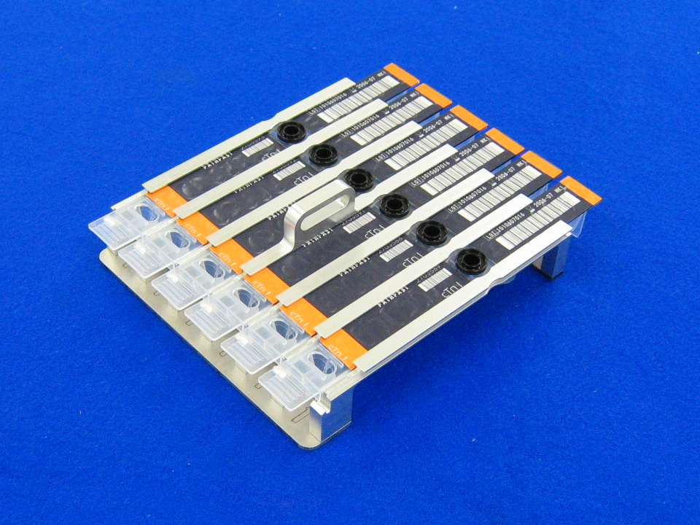

Sample Wells

［샘플 well에 QC 샘플 투여］

- 장치의 전면 커버를 열어서 시약 카트리지 선반을 제자리에 장착한다.

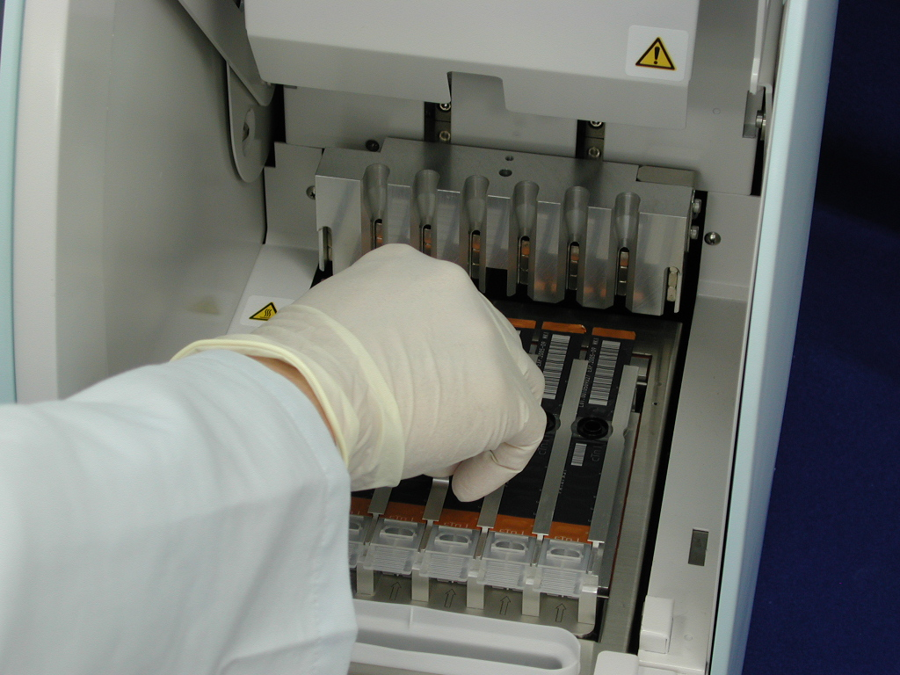

[시약 카트리지 선반 설치]

일회용 Tip 설치 (PATHFAST TIP)

PATHFAST의 지정된 일회용 팁을 사용한다.
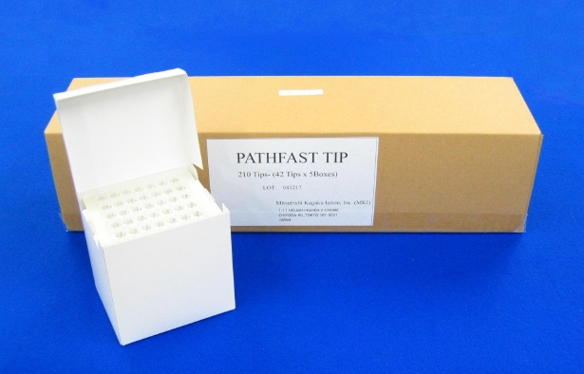

[PATHFAST TIP]

- tip 박스에서 새로운 일회용 tip을 집어 PATHFAST의 tip 홀더 구멍에 설치한다. 이 lane에는 시약 카트리지가 설치되어 있다. Tip 끝부분이 오염 혹은 손상되지 않도록 주의한다.
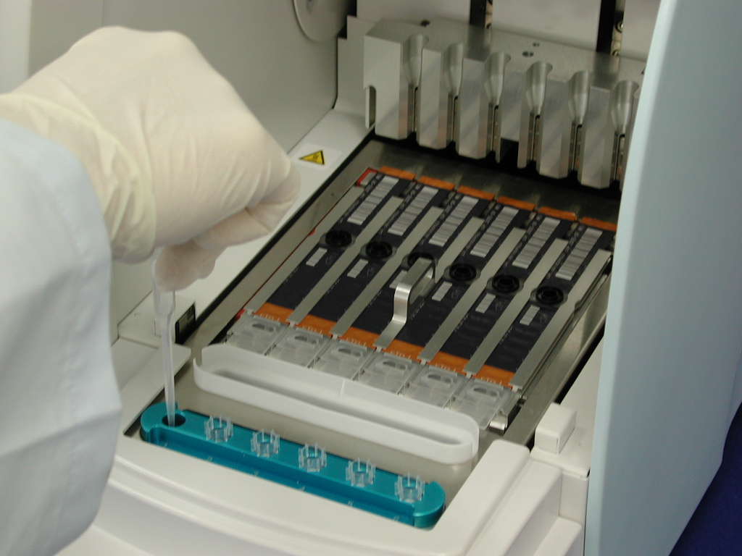

[PATHFAST TIPs 설치]
- Tip 홀더에 일회용 tip 설치가 끝나면, 전면 커버를 완전히 닫는다.
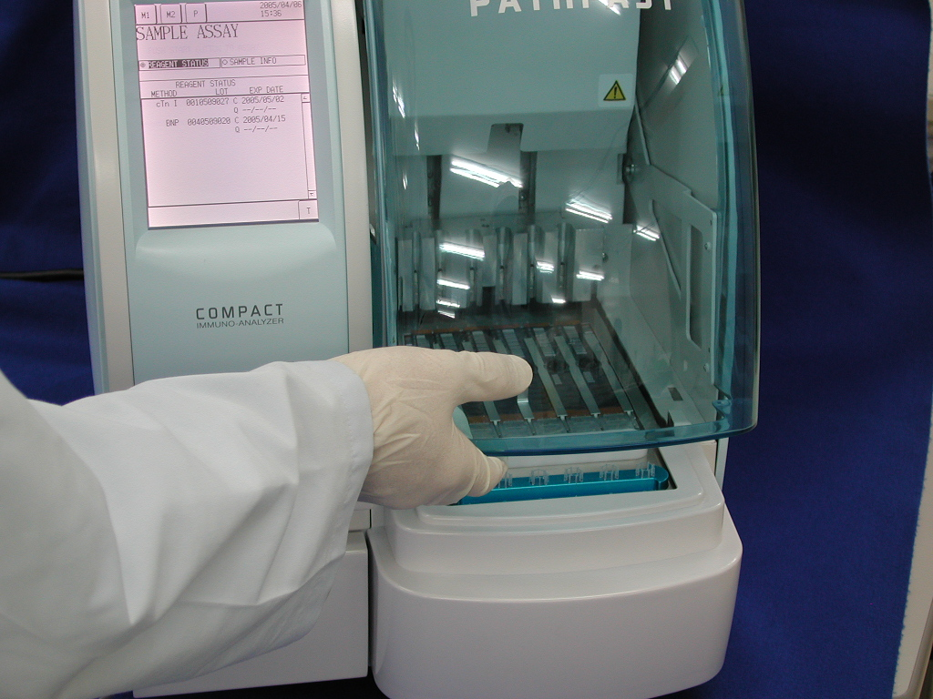

[전면 커버 닫기]

- 분석실행 시작과 분석 완료

분석실행 시작

- 장치의 “시작” 버튼을 누르면 분석 실행이 시작된다.

Note:
・분석 준비가 완료되면 즉시 분석 실행을 시작한다.
・전혈 샘플 내 혈액세포의 침전과 샘플 증발이 검사 결과에 영향을 미칠 수 있다.

실제 분석을 시작하기 전, PATHFAST 몇 가지 점검을 실시한다.
비정상적인 상황이 발견되면 에러 메시지가 나타난다.
필요 시 표시된 메시지에 따라 적절한 대처를 취하기 위하여 장치 가까이 머물러 주의를 기울인다. 에러 메시지에 대한 자세한 14 문제해결 장을 참고한다.

- 분석 실행 중 다음과 같은 화면이 나타난다.

ASSAYING QC SAMPLE
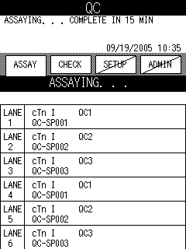

Note: QC Lockout 기능이 비활성화 되어 있을 때, 제목은 QC/SAMPLE 로 나타난다.

- 분석을 실행 한 후 샘플 정보를 수정할 수 있다.
[QC INFORMATION]화면의 LANE NO. 을 선택하여 7.4.2 QC 정보 편집 장의 단계2에서 4까지 따라 한다.

Note: Note: 분석 실행이 끝나기 전에 샘플 정보 수정을 마친다. 만약 [EDIT QC INFORMATION] 화면을 계속 보이게 한다면, 측정된 결과가 인쇄되지 않는다. 이 장치는 정보 수정작업을 계속하기 원하는지 여부를 묻는 메시지를 보여준다. 화면에 나타난 지시를 따르도록 한다.

QC 결과 출력

분석 실행이 끝나면 측정된 결과가 내부의 프린터에서 출력된다. 그리고 [QC INFORMATION] 화면이 나타난다.

다음은 cTn I의 QC1 중복 분석의 샘플 결과물이다.

Print Out | Description
--------------------------------------------------  DATE:09/19/2005 10:50  INSTRUMENT SERIAL:0409A0001  OPERATOR ID:USER1  1.cTn I 0.347 ng/mL  REMARK:  SAMPLE ID: QC-SP001  SAMPLE: QC1  REAGENT LOT:1010607016  CALIBRATED ON:09/05/2005  --------------------------------------------------  DATE:09/19/2005 10:50  INSTRUMENT SERIAL:0409A0001  OPERATOR ID:USER1  2. cTn I 2.92 ng/mL  REMARK:  SAMPLE ID: QC-SP002  SAMPLE: QC2  REAGENT LOT:1010607016  CALIBRATED ON:09/05/2005  --------------------------------------------------  DATE:09/19/2005 10:50  INSTRUMENT SERIAL:0409A0001 | ←분석 시작 시간  ←장치 Serial Number  ←사용자 ID  ←Lane No., 분석 Item, 결과/단위  ←비고:  ←샘플 ID  ←샘플 (QC1)  ←시약 Lot No.  ←교정기 날짜  ←샘플 (QC2)

--------------------------------------------------  DATE: 09/19/2005 10:50  INSTRUMENT SERIAL:0409A0001  OPERATOR ID:USER1  REAGENT LOT:1010607016  cTn I  QC1  UPPER: 0.49 ng/mL  LOWER: 0.21 ng/mL  N = 2  MEAN = 0.358 ng/mL  SD = 0.011  CV = 3.07 %  QC2  UPPER: 3.406 ng/mL  LOWER: 1.834 ng/mL  N = 2  MEAN = 2.98 ng/mL  SD = 0.055  CV = 1.85 %  QC3  UPPER: 11.791 ng/mL  LOWER: 6.349 ng/mL  N = 2  MEAN = 10.9 ng/mL  SD = 0.350  CV = 3.23 %  -------------------------------------------------- | QC1와 QC2 중복 분석 통계  ←시약 Lot Number  ←분석 Item  ←샘플 (QC1)  ←상위 제어 한계  ←하위 제어 한계  ←복제  ←평균  ←표준 편위  ←변이 계수  ←샘플 (QC2)  ←샘플 (QC3)

사용한 시약 카트리지 및 tip 처리

- 사용한 tip 처리
장치에서 tip 폐기 박스를 꺼내어 사용한 tip을 처리한다. 사용한 tip을 폐기 처분할 때, 해당 지역의 처리안내사항을 따르도록 한다. Tip을 처리한 후 tip 폐기 박스를 제자리에 옮긴다.
Note: 매 20 batch 실행 혹은 매주 단위로 Tip 폐기 박스를 교체한다.

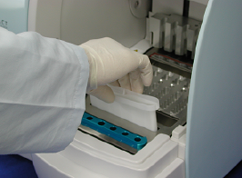

［Tip 폐기 박스］

- 사용한 시약 카트리지 처리
장치에서 시약 카트리지 선반을 꺼내어 사용한 카트리지를 제거한다. 카트리지에서 액체를 떨어뜨리거나 튀지 않도록 주의한다. 시약 카트리지를 처리할 때 해당 지역의 처리안내사항을 참고한다.

